重点整理

第一章 第一次鸦片战争

1.“一口通商”制度
乾隆年间形成
清政府实行闭关政策，只允许外国商人在广州贸易通商，而且必须过官方指定的公行即“十三行”进行。
评价：清朝在鸦片战争之前重要的贸易制度，这一政策限制了中外经济文化的广泛交流，严重阻碍了近代中国社会的发展，最终导致落后挨打。

2.虎门销烟
1839年，林则徐在广东虎门海滩当众销毁鸦片。
评价：打击了外国鸦片贸易在中国的滋生扩大，但也是第一次鸦片战争的导火线，成为英国人发起鸦片战争的借口。

3.《南京条约》
时间地点：1842 年 8 月 29 日 ，南京
对象：中英
条约内容：
割香港岛给英国；
赔款 2100 万元（银元）；
开放广州、厦门、福州、宁波、上海五处为通商口岸；
英商进出口货物缴纳的税款，中国须同英国商定。
评价：中国签订的第一个不平等条约，中国开始从封建社会逐步沦为半殖民地半封建社会。

4.为什么鸦片战争是中国近代史的开端？
（书p19）
随着外国资本主义的入侵，中国的封建社会逐步变成了半殖民地半封建社会，中国人民逐渐开始了反帝反封建的资产阶级民主革命。正因为如此，鸦片战争就成为中国近代史的起点。

第二章 太平天国与第二次鸦片战争

1.拜上帝教
洪秀全，在两广地区，创办的一种民间宗教。具有非常朴素的基督教色彩，杂揉了农民文化。后来成为太平天国的指导思想。
拜上帝教教义不仅不能正确指导斗争，而且给农民战争带来了危害。

2.金田起义
1951年
洪秀全，领导的广西桂平县金田村武装起义。
代表了太平天国运动的开始。
金田起义的反封建精神，鼓舞着千百万农民群众，为推翻封建的土地制度而斗争。

3.永安建制
1851年9月
广西永安，太平天国建立了一整套制度，包括财政制度、军衔制度、论功行赏制度等。
初步确立了天国的各项体制。太平天国初具建国规模。激发太平军将士的热情和士气。

4.天京事变
1856年，天京（今南京）
天平天国内部的一场军事斗争。东王杨秀清、北王韦昌辉先后被杀，翼王石达开率部出走。
天京事变严重地削弱了太平天国的领导和军事力量，是太平天国由盛转衰的转折点。

5.太平天国与第二次鸦片战争给中国社会带来的影响
太平天国运动对江南地区经济、文化政治带来打击，对格局带来影响，人口、贸易地理发生巨大变化。江南地区百废待兴。
第二次鸦片战争之后，中国签订不平等条约，进入暂时的相对平稳。
为洋务运动提供条件。
加速了清王朝和整个封建制度的衰落和崩溃，对外国侵略者开展了大规模的武装斗争。

第三章 洋务运动

1.中体西用
“中学为体，西学为用”。以中国封建伦理纲常所维护的统治秩序为主体，用西方的近代工业和技术为辅助，并以前者来支配后者。
洋务运动的指导思想

2.《海国图志》
魏源
1843-1844年间创作
内容除包括世界各国的历史、地理以外，还有总结鸦片战争经验教训、论述海防战略战术的《筹海篇》，翻译西人论述的《夷情备采》及西洋科技船炮图说等。提出 了“师夷长技以制夷”的思想，主张学习外国先进的军事和科学技术，以期富国强兵，抵御外国侵略。
魏源对中国以外的世界有了一定的认识，但没有摆脱中国中心观念的影响。

3.“师夷长技以制夷”
出自《海国图志》，被用来总结洋务运动。主张学习外国先进的军事和科学技术，以期富国强兵，抵御外国侵略。
冲破了“贵华夏,贱夷狄”的旧观念。体现了中华民族的觉醒，而且开创了近代中国人“科学救国”的先声。

4.总理衙门
总理各国事务衙门，为清政府办理洋务及外交事务等。
中国第一个正式的常设外交部门，标志着中国近代外交机构的萌生，开启了中国外交近代化的历程。

5.留美幼童
1870-1880
清政府先后派出四批赴美国留学的学生，本意学习西方先进文化制度等，最终因为中西文化冲突计划失败，但是为中国未来培养技术人才奠定基础。

6.京师同文馆
洋务期间设立的外语学堂，同时教授天文、算学，以外国人为教习。
洋务运动的产物，中国近代教育的开端，学习西方从观念到实践的转变。

7.如何评价洋务运动？
书
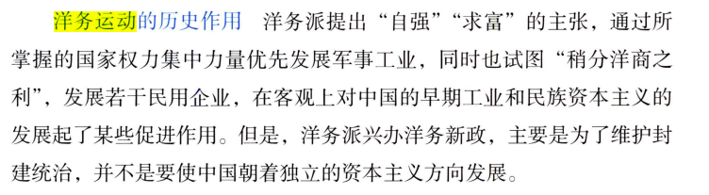
正面：
为中国引进西方先进技术和思想，开启了中国近代教育。
传统的”重本抑未”等观念受到冲击，社会风气和价值观念开始变化，有利于资本主义和社会风气改变。一定程度上促进中国经济文化发展。
反面：
洋务运动具有局限性, 不可能为中国摆脱贫弱找到出路，也不可能避免最终失败的命运，甲午中日战争标志着洋务运动的破产。
1.具有封建性，主政人并不能完全吸收洋务运动的好处。因为新的生产力是同封建主义的生产关系及其上层建筑不相容的，是不可能在封建主义的桎梏下充分地发展起来的。
2.洋务运动对列强具有依赖性。企图依赖外国来达到“自强”“求富”的目的，无异于与虎谋皮。
3.洋务企业的管理具有腐朽性。 所创办的新式企业虽然具有一定的资本主义性质，其管理基本上仍是封建衙门式的，企业内部极其腐败。

第四章 从甲午中日战争到戊戌变法

1.甲午中日战争
1894-1895
马关条约
(1)中国丧失了更多的主权，加深了中国半殖民地化的进程；中国经济进一步卷入世界资本主义市场，中国民族资本主义发展受到严重阻碍。
(2)革命性经济上：列强国家资本输出进一步破坏中国的自然经济，客观上为中国资本主义发展创造某些条件；中国民族资产阶级开始登上历史舞台。
(3)政治上:面对民族危机加深,资产阶级掀起了维新变法运动、辛亥革命；农民阶级掀起了义和团运动。

2.《马关条约》
时间：1895 年 4 月
对象：中日
条约内容：清政府割让辽东半岛、台湾、澎湖列岛给日本；赔偿日本军费白银2亿两白银； 允许日本在中国开设工厂；增辟通关口岸等。
影响：标志着甲午中日战争的结束。+甲午中日战争影响

3.《天演论》
作者：英国赫胥黎 思想：“物竞天择，适者生存”
翻译：严复 1898年（甲午中日战争以后）
内容：
他在该书中指出，世界上一切民族都在为生存而竞争，“进者存而传焉，不进者病而亡焉”, "负者日退，而胜者日昌＂， 中华民族也不能例外。中国如果不能改革自强，就会亡国灭种。
评价：
严复用“物竞天择““适者生存”的社会进化论思想，为这种危机意识和民族意识提供了理论根据。《天演论》对中国入无异是振聋发眺的警世钟。

4.公车上书
1895年
康有为与梁启超为代表的维新派人士，集结1300余名举人，联名上书光绪帝，反对在甲午战争中战败的清政府签订丧权辱国的《马关条约》的事件。
是戊戌变法的前奏，标志着酝酿多年的资产阶级维新变法思潮已发展为爱国救亡的政治活动，康有为从此取得了维新运动的领袖地位。

5.戊戌变法，以及如何评价？
1898年
在康有为和梁启超等人的影响下，维新派人士和光绪帝进行的一场政治改革运动，持续108天。
意义：将思想启蒙上升到政治改革
1.是一次爱国救亡运动，是中国近代史上一次重要的政治改革，推动了中华民族的觉醒；
2.是资产阶级性质的政治改良运动，虽然其颁布的促进民族资本主义发展的措施未能生效，但在政治、经济等领域一定程度上冲击了封建制度。
3.是一次思想启蒙运动，促进了思想解放，推动近代教育发展，改革社会风习，促进中国近代社会的进步起了重要推动作用。
失败的原因：（提取三点）
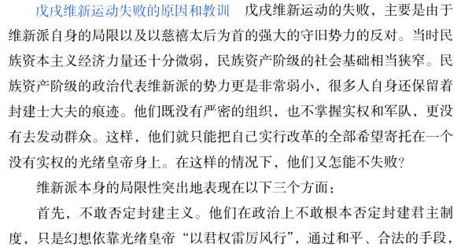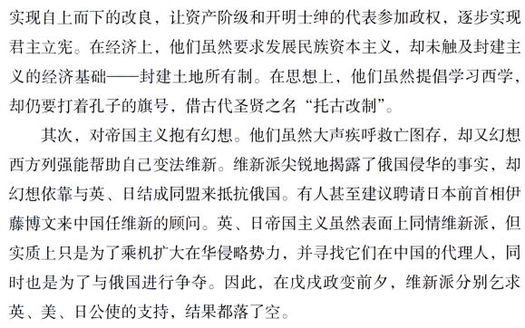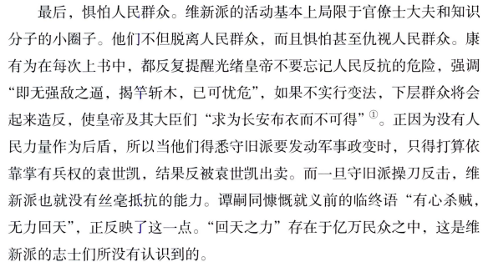
戊戌维新运动的失败表明，在半殖民地半封建的旧中国，企图通过统治者走自上而下的改良道路，是根本行不通的，必须用革命的手段，推翻帝国主义，封建主义联合统治的半殖民地半封建的社会制度。"戊戌六君子"流血的教训，促使一部分人放弃改良主张，开始走上革命的道路。

第五章 最后的王朝与辛亥革命
八国联军侵华和义和团运动并称“庚子之乱”

1.八国联军侵华
1900-1901
以英国、美国、德国、法国、俄国、日本、意大利、奥匈帝国八个主要国家组成的对中国的武装侵略战争，攻陷了北京。
签订《辛丑条约》+辛丑条约影响

2.义和团运动
1899-1900
津冀鲁地区
以“扶清灭洋”为口号的农民运动，
八国联军侵华的导火索。

3.《辛丑条约》
1901年
条约内容：清政府赔偿白银 4.5 亿两，以海关等税收作担保；清政府保证严禁人民参加 反帝活动；清政府拆毁大沽炮台，允许帝国主义国家派兵驻扎北京到山海关铁路沿线要 地；划定北京东交民巷为使馆界，允许各国派兵保护，不准中国人居住。 （了解）
影响：给中国人民增加了新的沉重的负担，严重损害了中国的主权。从此，清政府完全成为帝国主义统治中国的工具。中国完全沦为半殖民地半封建社会。

4.清末新政
1901-1911
目的：应对辛丑条约之后的社会巨大变动，统治者需要维护清王朝的统治。
清政府在经济、政治、文化等各方面开展系统性改革，一场经济和政治体制改革运动、自救运动。
失败，但一定程度上推动了中国社会的现代化，也为辛亥革命的兴起提供了准备条件。

5.武昌起义
1911年10月10日
一场反帝反封建的资产阶级民主革命，标志着辛亥革命的开始。

6.如何评价辛亥革命
辛亥革命是资产阶级领导的以反对封建君主专制制度、建立资产阶级共和国为目的的革命，是一次比较完全意义上的资产阶级民主革命。
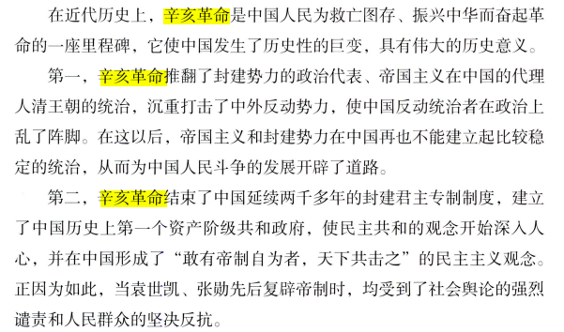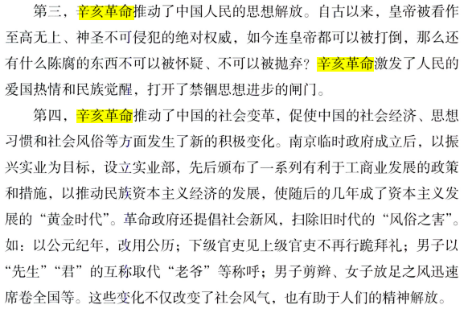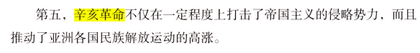
推翻了清政府统治，使民主共和观念深入人心。
失败原因：
革命派没有形成一个坚强有力的革命政党，没有领导核心；没有提出一个彻底的反帝反封建纲领；没有能够充分发动和依靠广大人民群众；没有建立一支自己掌握的革命武装。

第六章 新文化运动与五四运动

1.新文化运动
1915年以后，以《新青年》的创办为开始标志。
中国一些先进知识分子发起的反对封建主义的思想解放运动，其基本口号是拥护“德先生”和“赛先生”，也就是提倡民主和科学。
提倡民主、反对专制，提倡科学、反对迷信 ；以进化论观点和个性解放思想为主要武器，猛烈扞击以孔子为代表的＂往圣先贤＂，大力提倡新道德、反对旧道德，提倡新文学、反对旧文学，包括提倡白话文、反对文言文。
影响：在社会上掀起的思想解放潮流，冲决了禁锢思想的闸门。

2.《新青年》
1915
陈独秀 在上海创办
和北京大学，是新文化运动的主要阵地

3.五四运动
直接导火线：巴黎和会上中国外交的失败
1919年5月4日发生在北京，一场以青年学生为主，广大群众、市民、工商人士等阶层共同参与的爱国运动，是中国人民彻底的反对帝国主义、封建主义的爱国运动，标志着中国新民主主义的开始。
口号：外争主权、内除国贼（主要）；取消“二十一条”；拒绝在和约上签字；惩办卖国贼曹汝霖等人；誓死力争，还我青岛

4.如何认识五四新文化运动的启蒙作用？（重要）
（老师说重要）传统的社会纽带解体，出现众多非亲缘性的社会组织；出现了很多报纸、报刊、社会组织，思想传播更加便利；社会运动从单纯的社会层面运动转变为思想与历史共振的运动。
五四运动后，社会主义思潮在中国蓬勃兴起，促进马克思主义在中国的传播。
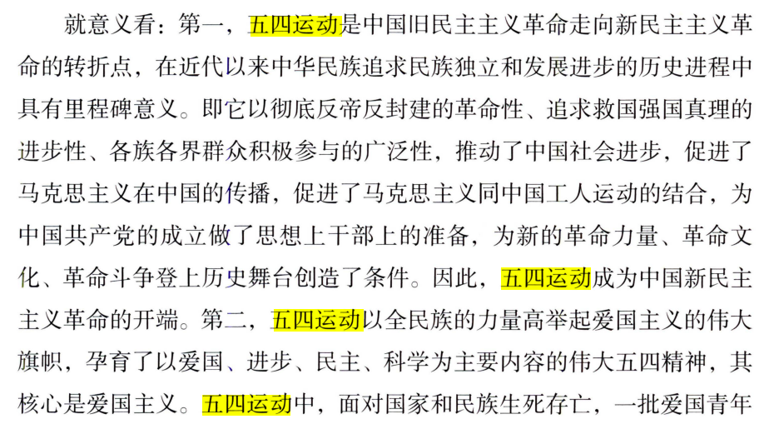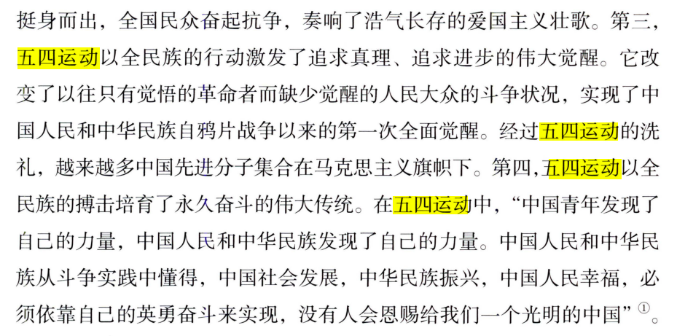

第七章 中国共产党的成立与大革命
中共一大召开标志着中国共产党的成立。

1.三大政策
第一次国共合作时
孙中山在苏联共产国际和中国共产党帮助下，1923年底召开中国国民党改组会议，确定国民党对共产党的三大政策：联俄、联共、扶助农工。

2.黄埔军校
国共第一次合作的产物之一，孙中山在中国共产党和苏联的帮助下成立的，中国第一所培养革命军队干部的学校。

3.中山舰事件
1926年3月20日
为了打击共产党和工农革命力量，蒋介石在广州发动的，针对共产国际和中国共产党的反革命阴谋事件。逮捕了中山舰舰长李之龙，借口驱逐因两党合作留在广州的中国共产党和共产国际。
标志着国民党右派反共的开始，是大革命时期国共关系发展中的一个转折点，国共第一次合作进一步破裂。

4.大革命
1924-1927
以第一次国共合作为基础的、以北伐战争作为主要代表的，一系列军事活动和群众运动的全称。
国共合作之后，波及的群众范围之广、涉及人数之多、革命的激烈程度都远超以前的革命。
性质/大革命与中国共产党：
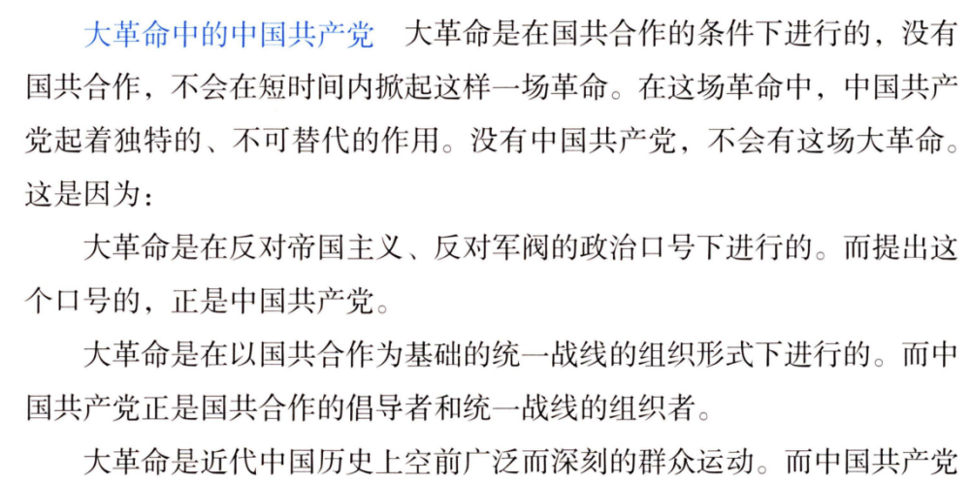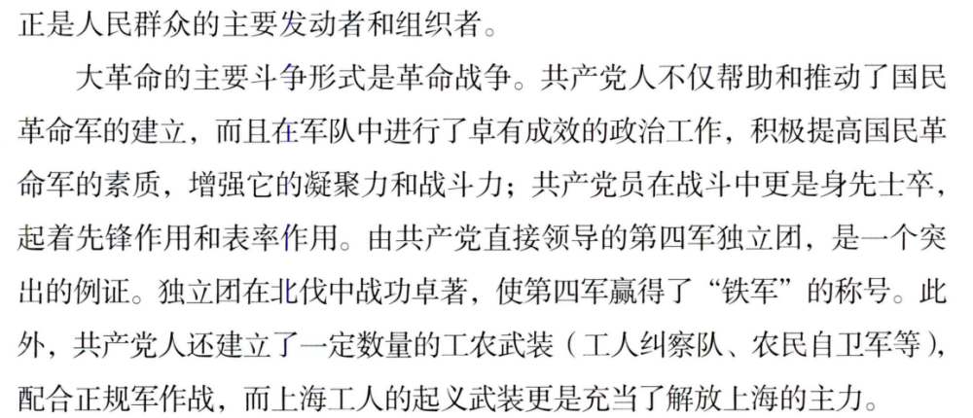
结束标志：
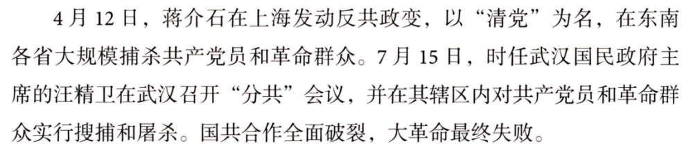
意义：
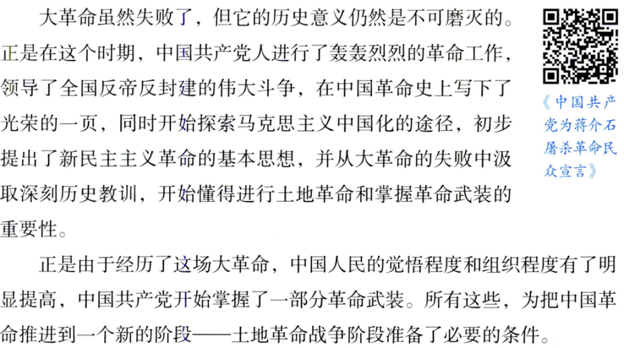
大革命从兴起到失败的经验教训表明，中国共产党能否将马克思主义基本原理同中国革命的具体实际紧密结合，对中国革命至关重要。
大革命从兴起到失败的经验教表明，中国共产党不但要建立革命的统一战线，而且要始终保持自身的独立性，实行”又团结又斗争”的方针，争取无产阶级在革命中的领导权。
失败原因：
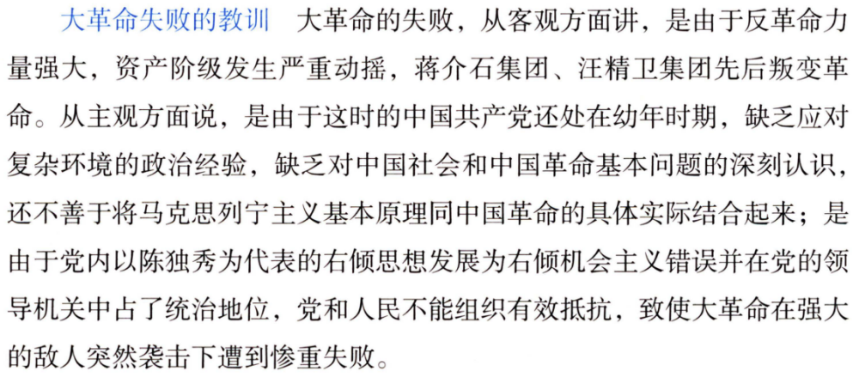

5.中国共产党成立的国内外背景与条件
1.国内：
思想启蒙——五四新文化运动传播马克思主义、解放思想，提供思想基础；
组织启蒙——共产党早期组织的建立提供组织基础；
阶级基础——五四运动以后工人阶级登上历史舞台，提供阶级基础；
2.国外：
苏联和共产国际的大力帮助；
国际环境——世界大战、俄国十月革命爆发，中国先进分子从马克思列宁主义的科学真理中看到了解决中国问题的出路。

6.第一次国共合作的起因、经过、结果
起因：
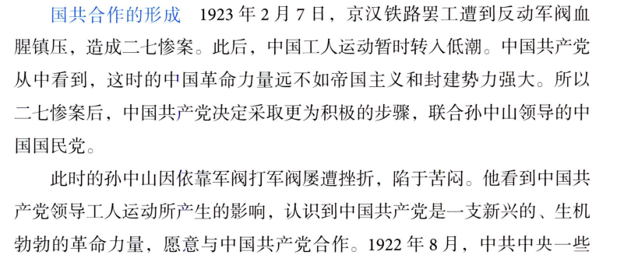
经过：
标志合作形成——中共三大、国民党一大召开
过程——共产党遭到蒋介石和汪精卫控制的国民党右派的反对，中山舰事件发生；1927年国民党右派叛变革命，蒋介石在上海发动四一二反革命政变（标志着第一次国共合作开始破裂）；汪精卫在武汉发动七一五反革命事变，标志着第一次国共合作全面破裂。
结果——第一次国共合作全面破裂，大革命失败。

第八章 中国革命的新道路（复杂，要看）

1.南昌起义
1927年8月1日
中国共产党领导部分国民革命军在江西省南昌市举行的武装起义，由周恩来、贺龙、李立三、叶挺、朱德、刘伯承、谭平山领导。
中共联合国民党左派，打响了武装反抗国民党反动派的第一枪，揭开了中国共产党独立领导武装斗争和创建革命军队的序幕。

2.八七会议
1927年8月7日
在湖北汉口召开。会议批判和纠正了陈独秀右倾机会主义错误，确定了土地革命和武装斗争的总方针。毛泽东出席并提出了“枪杆子里出政权”的论断。八七会议后，中共中央决定派毛泽东以中共中央特派员的身份前往长沙，领导湘赣边界的秋收起义。
八七会议给正处在思想混乱和组织涣散中的中国共产党指明了新的出 路，这是由大革名失败到土地革命战争兴起的历史性转变。

3.三湾改编
1929年9月29日-1927年10月3日
毛泽东 江西省永新县三湾村
毛泽东接收指示转入农村地区，攻打长沙失败，在江西进行的对队伍的改编：整编部队；支部建在连上；连队建立士兵委员会的民主制度，规定军队纪律约束。
出现了中国共产党的第一支新型军队，代表红军（新型人民军队）的正式诞生，规定了党和红军之间的关系：红军是执行党的任务的武装集团。
从政治上、组织上保证了党对军队的绝对领导，是我党建设新型人民军队最早的一次成功探索和实践，标志着毛泽东建设人民军队思想开始形成。

4.古田会议
1929年12月28日-29日
地点：福建省上杭县古田村
召开的第九次党的代表大会，为纠正党内和军队中出现的极端民主化、非组织化等错误倾向，毛泽东同志首次提出“使党员的思想和党内的生活都政治化，科学化”的思想，为党的建设指明了正确方向。
将马克思列宁主义与中国革命斗争的具体实践相结合，解决了如何从加强党的思想工作着手保持党的无产阶级先锋队性质和建设新型人民军队的根本问题，是人民军队建设史上一次极其重要的会议。对加强党和红军的建设产生了深远影响。
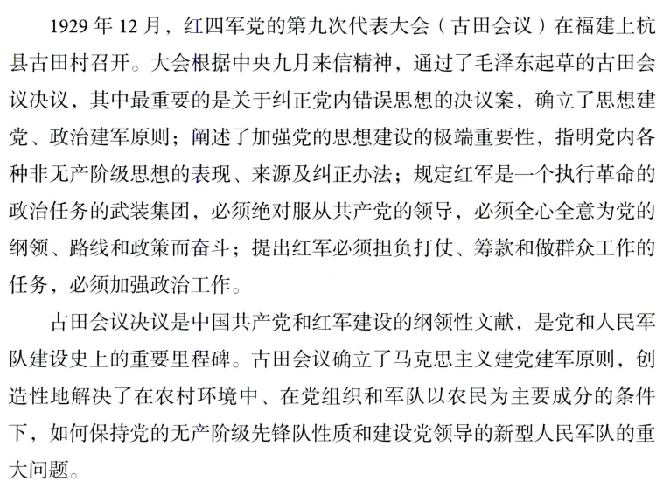

5.中央苏区/中央革命根据地
1928年以后，毛泽东、朱德、周恩来等人开辟的，赣南闽西（江西南部和福建西部）根据地为基础的中共权力割据区域，是长征之前中国共产党的局部割据的力量所在地，是土地革命战争时期全国最大的革命根据地，是全国苏维埃运动的中心区域。

6.中华苏维埃共和国
1931年11月7日，在江西中央苏区成立。
定都瑞金，毛泽东“农村包围城市”的实践成果，中国共产党人独立领导创建的第一个国家政体。这是中国历史上第一个工农兵政权，是长征之前中国共产党局部权力的代表。

7.遵义会议
1935年1月 贵州遵义
中共中央政治局在贵州遵义召开的独立自主地解决中国革命问题的一次极其重要的扩大会议。是在红军第五次反"围剿"失败和长征初期严重受挫的情况下，为了纠正博古、王明、李德等人"左"倾领导在军事指挥上的错误而召开的。
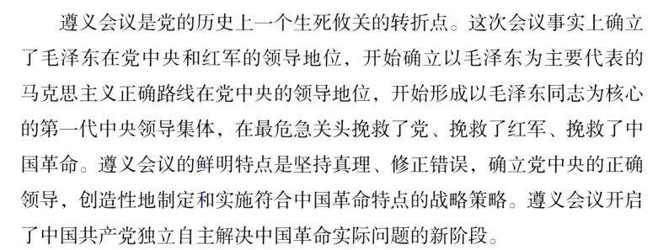

8.长征的意义
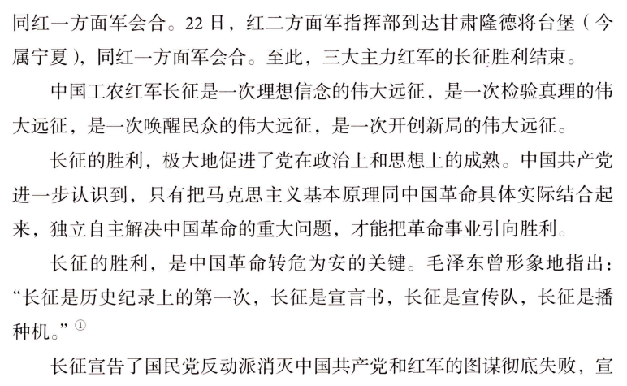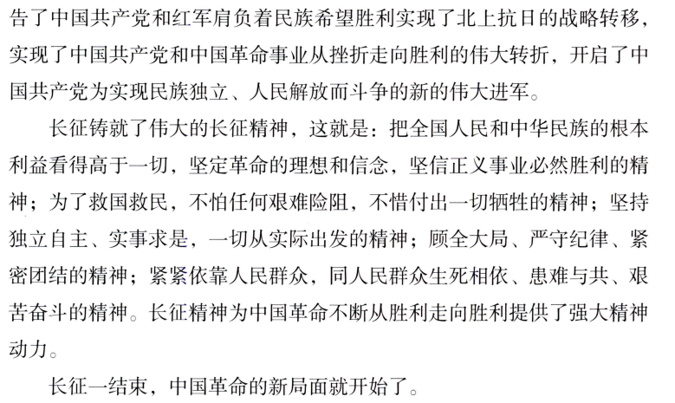

9.“农村包围城市，武装夺取政权"思想的基本内容
书
1.中共三大法宝：
武装斗争
根据地建设
统一战线
2.基本内容：
毛泽东本时期写的文章：《中国的红色政权为什么可以存在》《星星之火可以燎原》《井冈山的斗争》《反对本本主义》

第九章 抗日战争与解放战争

1.九一八事变
1931年9月18日
日本关东军炸毁 “南满铁路”沈阳北郊柳条湖附近的一段路轨，反诬中国军队所为，以此为借口炮轰东北军驻地北大营，向沈阳等地发起进攻。
是日本帝国主义企图以武力征服中国的开端，是中国抗日战争的起点，标志着中国局部抗战的开始，揭开了第二次世界大战东方战场的序幕。九一八事变后，中国人民的局部抗战也标志着世界反法西斯战争的起点。

2.一二九运动
1935年12月9日
华北事变之后，北平大中学生开展的一次爱国游行，反对华北自治，表达抗日决心。
是动员全民族抗战的运动，它准备了抗战的思想，准备了抗战的人心，准备了抗战的干部。

3.七七事变
1937年7月7日
卢沟桥的日本驻军径自举行军事演习，并诡称有一名日军士兵失踪，要求进入宛平县城搜查，向宛平城和卢沟桥发动进攻。
揭开了全国抗日战争的序幕。

4.大生产运动
1943-1945年 抗日战争战略相持阶段
中国共产党领导陕甘宁地区抗日根据地军民开展的以自给为目标的大规模生产自救运动。总方针是“发展经济，保障供给”，
缓解了军民供需的重大矛盾，打破了国民党顽固派的封锁和扼杀中国共产党革命力量的企图。使中共在延安地区立足，使中国共产党的革命精神——延安精神得以系统形成。

5.三三制
1940年提出
在敌后抗日根据地，中共进行的政治制度设计
规定在政权机关人员配备上，共产党占三分之一，非党的左派进步分子占三分之一，中间派占三分之一。
巩固中国共产党在抗日民族统一战线中的无产阶级领导权，保证了抗日战争的胜利，还为中国共产党领导的多党合作和政治协商制度的形成进行了初步探索并积累了丰富经验。

6.皖南事变
1941年1月6日
国民党在皖南有预谋地围袭新四军，取消新四军番号。
标志第二次反共高潮，加快国共合作的破裂

7.重庆谈判
1945年8月-10月
抗战胜利后，为民主建国、商讨中国未来发展前途、建设，中国共产党和国民党在重庆进行的谈判，签订《政府与中共代表会谈纪要》，又称“双十协定”。
有利于冲破蒋介石的独裁统治和实行民主政治，有利于和平建国 。代表国民党方面承认了中共的地位，推动了全国和平民主运动的发展。

8.五二零运动
1947年
南京、上海等地，学生们提出“反饥饿、反内战、反迫害”的口号，进行集体罢课、游行示威，一场声势浩大的民主爱国运动。
标志着第二条战线的正式形成。

9.为什么说：抗日战争是伟大神圣的民族解放战争？
1945年10月25日抗日战争胜利
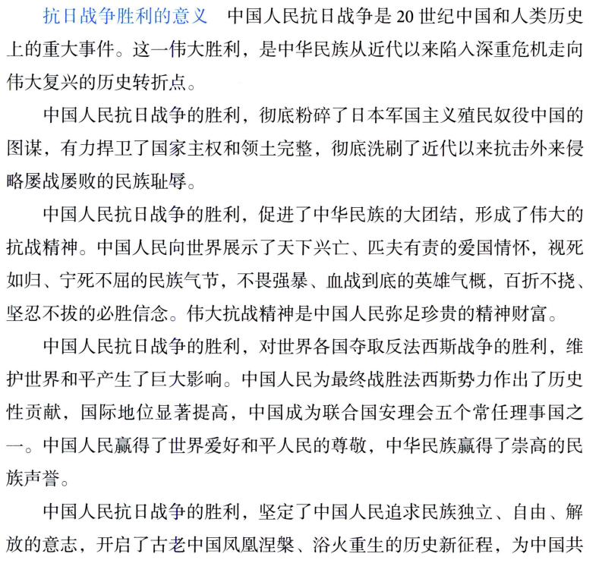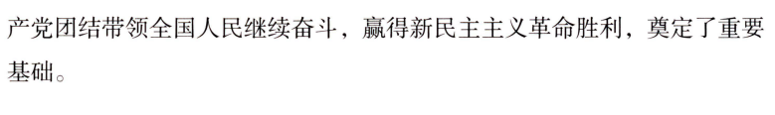

第十章 新中国的成立于社会主义事业的初步探索

1.《中国人民政治协商会议共同纲领》
为什么有，性质，内容，时间
起到临时宪法的作用，为新中国法制建设奠定基础；
确立新中国的国家性质和政权组织形式；
规定新中国的基本政策和重要任务。
性质：具有临时宪法作用的政治纲领
时间：1949年9月
内容：
第一，关于新中国的国体和政体。为新民主主义即人民民主主义的国家，实行工人阶级领导的、以工农联盟为基础的、团结各民主阶级和国内各民族的人民民主专政。
第二，关于新中国的基本的民族政策。中华人民共和国境内各民族一律平等。各少数民族聚居的地区，应实行民族区域自治。
第三，关于新中国的经济工作方针。公私兼顾、劳资两利、城乡互助、内外交流的政策
第四，关于新中国的外交工作原则。保障本国独立、自由和领土主权的完整，维护国际的持久和平和各国人民间的友好合作，反对帝国主义的侵略政策和战争政策。

2.过渡时期总路线
一化三改造

3.一化三改造
党在这个过渡时期的总路线和总任务
逐步实现国家的社会主义工业化，逐步实现国家对农业、对手工业和对资本主义工商业的社会主义改造
标志中中国进入了社会主义

4.新中国成立的意义
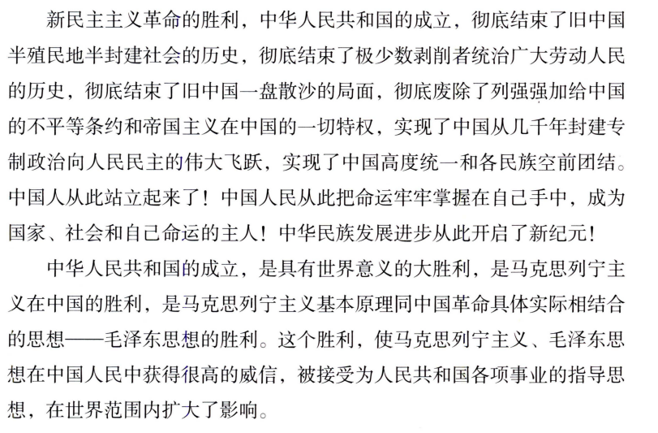
①开辟了中国历史的新纪元。
②推翻了帝国主义、封建主义和官僚资本主义的统治。
③中国真正成为独立自主的国家，中国人从此站起来了。
④壮大了世界和平民主与社会主义的力量。

